- Данные из банка. В Бокс не втянуты.
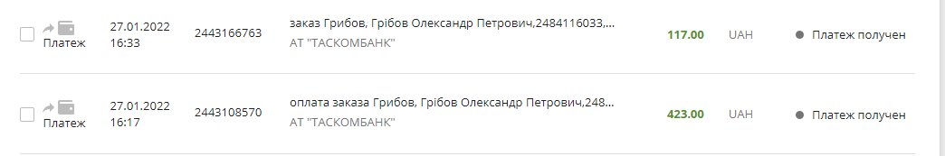
- Скрин создания платежа. Нет окна для даты создания документа.
